**Министерство образования и науки Российской Федерации**

**Федеральное государственное автономное**

**образовательное учреждение высшего образования**

**«Санкт-Петербургский политехнический университет Петра Великого»**

Институт среднего профессионального образования

**Реферат**

**Задание №2**

**Тема:**

**«Устройства ввода информации в персональный компьютер»**

**Сканеры**

Выполнил:

студент _з32928/1_гр.

ФИО __Медведев Дмитрий Сергеевич__

Проверил:

Преподаватель: Золотарев Игорь Владимирович

Оценка _______________

Подпись_______________

Санкт-Петербург

2022

**Сканеры**

1. Общее назначение сканеров.

Сканер (англ. От scan «пристально разглядывать, рассматривать») – устройство ввода, которое, анализируя какой-либо объект (обычно изображение, текст), создаёт его цифровое изображение. Процесс получения этой копии называется сканированием.

Сканеры изображений бывают трёх видов:

- Ручной сканер

- Сканер штрихкода

- Сканер киноплёнки

1. Классификация сканеров.

Сканеры бывают различных видов в зависимости от типа классификации:

А) По способу формирования изображения:

- Линейный

- Матричный

B) По типу вводимого изображения:

- Чёрно-белый

- Полутоновый

- Цветной

C) По степени прозрачности оригинала:

- Отражающий

- Прозрачный

D) По аппаратному интерфейсу:

- Специализированный

- Стандартный

E) По программному интерфейсу:

- TWAIN-совместимый

- Специализированный

1. Структурная схема сканера и описание функциональных блоков.

Рассмотрим принцип действия наиболее распространённых на практике планшетных сканеров. Структурная схема сканера приведена ниже на рисунке №1.

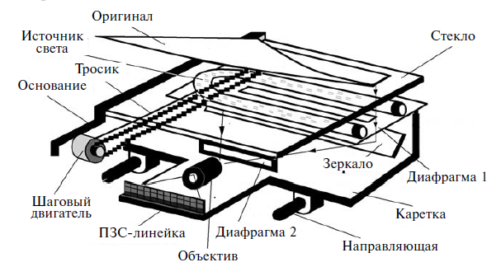

Рисунок №1. Структурная схема планшетного сканера

Рассмотрим работу планшетного сканера более подробно. Лист -оригинал кладётся на стекло планшета сканируемой поверхностью вниз. Под стеклом располагается подвижный источник света, движение которого регулируется шаговым двигателем, перемещающим каретку с источником света на 1 пиксель всякий раз тогда, когда будет обработана очередная строка из H, где H – число строк матрицы пикселей рабочей зоны сканера. Обработка каждой строки пикселей выполняется этапами:

1. Расщепление. Свет, отражённый от объекта, через диафрагму 1, зеркало и диафрагму 2 проходит через объектив и попадает на призму, где расщепляется на три компонента – красного, зелёного и синего цвета.
2. Регистрация. В расщеплённом виде свет фокусируется на матрицу из микродатчиков, каждый из которых регистрирует аналоговый электрический заряд, пропорциональный интенсивности падающей на него компоненты светового потока. Количество компонент света (три) определяют высоту матрицы H, а её длину – величина L? зависящая от разрешающей способности сканера (d).
3. Считывание. В начале этого этапа матрица микродатчиков содержит полную аналоговую информацию о состоянии цветовой гаммы отдельной строки пикселей оригинала, заключённую в величине заряда микродатчиков. Для перевода её в цифровой код используется свойство применяемых в сканере микродатчиков передавать заряды своему ближайшему соседу под действием целенаправленно манипуляции с поданным на них напряжением. Это становится возможным, если в качестве микродатчиков используются так называемые приборы с зарядовой связью (ПЗС). Схематически одна из линеек микродатчиков на ПЗС показана на рисунке №2.

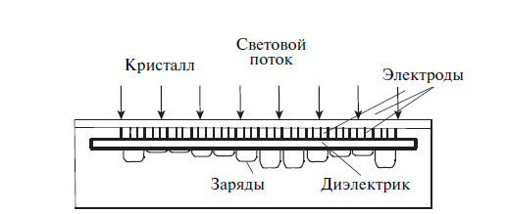

Рисунок №2. Устройство и принцип действия ПЗС-линейки

ПЗС представляет собой полупроводниковый кристалл (как правило, кремний), на поверхность которого нанесена прозрачная оксидная плёнка, выполняющая функцию диэлектрика в микроскопических конденсаторах. Одной из обкладок такого конденсатора является поверхность кристалла, а другой – нанесённые на диэлектрик металлизированные электроды, к которым прикладывается напряжение (5-10 В). В результате под электродами возникает заряд из электронов, пропорциональный интенсивности светового потока, падающего на данный электрод. Этап считывания информации из ПЗС-линейки включает ровно L тактов, причём в каждом из них зарядовые пакеты передаются из i-го ПЗС микродатчика в (i+1)-й. На каждом такте заряд из последнего L-го микродатчика поступает на предварительный усилитель и далее на АЦП. В результате после окончания последнего L-го этапа считывания в компьютере будет сформирован полный цифровой код i-й строки оригинала.

1. Принципы обработки сканером различных видов изображения.

Цветовая характеристика изображения определяет режим сканирования или тип сканера:

* Чёрно-белые или штриховые изображения. К ним относятся контурные рисунки, текст, гравюры, логотипы и другие оригиналы. Для их сканирования используют чёрно-белые сканеры, которые работают в двухуровневом (Bilevel) режиме, воспринимая чёрный или белый цвет. В таких сканерах предусматривается настройка порога чувствительности (Treshold), позволяющая расширить диапазон вводимых оригиналов от слишком светлых до чрезмерно затемнённых. Работа со штриховой графикой требует точной передачи контуров изображения, поэтому сканирование производится с максимальным разрешением. Штриховым может быть не только чёрно-белое, но и цветное изображение, созданное при помощи какой-либо одной краски.
* Полутоновые изображения, к которым относятся чёрно-белые фотографии, слайды, рисунки, представляются различными оттенками серого цвета. Для представления полутонового изображения вводится понятие «градации шкалы яркости», характеризующее количество оттенков серого цвета точек. Существуют модели сканеров, способные создавать 16, 64 и 256 градаций яркости. Дешёвые сканеры не могут воспроизводить истинную шкалу яркости, в них для эмуляции полутоновых изображений применяется:
  + Техника формирования полутонов (Halftoning), создающая полутоновое изображение из чёрных точек разных размеров (полутоновых точек) в зависимости от того насколько само изображение светлое или тёмное. В сканерах, работающих с точками фиксированного размера, полутона воспроизводятся с использованием групп точек одинакового размера для каждой полутоновой точки
  + Техника растрирования (Dithering), создающая полутоновое изображение путём группировки нескольких точек вводимого изображения в ячейки размером 2х2 (4 пикселя), 3х3 (9 пикселей), 4х4 (16 пикселей) и т.д. Отношение количества чёрных точек к белым определяет градацию серого цвета. Для формирования растровой структуры изображения используется прямоугольная форма ячейки, что объясняет название этой технологии. Растрирование применяется в устройствах, способных генерировать маленькие точки с высокой точностью.
* Цветные изображения. К ним относятся цветные слайды, фотографии и рисунки, состоящие из множества оттенков различной тональности. При сканировании цветного изображения оригинал освещается через RGB-светофильтр. Различия в модификациях цветных сканеров определяются:
  + Количеством проходов при считывании информации. Например, сканеры серии ScanJet используют один проход, сканеры фирмы Microtek – три
  + Количеством используемых источников света: в моделях фирм Epson и Sharp вместо одного используются три источника (для каждого цвета отдельно)

1. Основные технические характеристики сканера.

Рассмотрим следующие основные характеристики сканеров:

1. Разрешающая способность сканера показывает максимальное количество точек на каждый линейный дюйм (dots per inch), которое может различить устройство. Измеряется в dpi. От разрешения зависит, насколько детализированным получится оцифрованное изображение и как сильно вы сможете увеличить его без потери качества. Производители указывают два значения, например 1200х1200 dpi. Первая цифра – оптическое (горизонтальное) разрешение. Зависит от плотности светочувствительных датчиков, приходящихся на каждый дюйм изображения по горизонтали. Вторая цифра – механическое (вертикальное) разрешение. Показывает точность перемещения сканирующей каретки, либо сканируемого оригинала (в случае если каретка неподвижна).
2. Глубина цвета- количество цветов, которое способен распознать сканер в каждом пикселе оригинала (внутренняя глубина) и передать в оцифрованном виде (внешняя глубина). Это значение важно при сканировании цветных изображений и практически не учитывается при работе с текстовыми документами.
3. Скорость сканирования – количество отсканированных изображений за единицу времени. Зависит от выбранного разрешения и режима сканирования (чёрно-белый, цветной или оттенки серого), а также формата оригинала.
4. Размер поля сканирования – формат, который технически может обработать сканер. Большинство небольших сканеров работают с форматом А4, тогда как профессиональные сканируют и А3, который часто используется для проектов и чертежей.
5. Способы подключения к персональному компьютеру (ПК).

Выделяют следующие способы подключения сканеров к ПК пользователя:

- Подключение сканера через SCSI-адаптер

- Подключение сканера через USB-порт

- Подключение сканера через параллельный порт

1. Сканеры с интерфейсом SCSI (рисунок №3) требуют установки в компьютер дополнительной платы SCSI-адаптера, которая поставляется в комплекте со сканером. Преимуществом интерфейса SCSI является обеспечение высокой скорости сканирования.

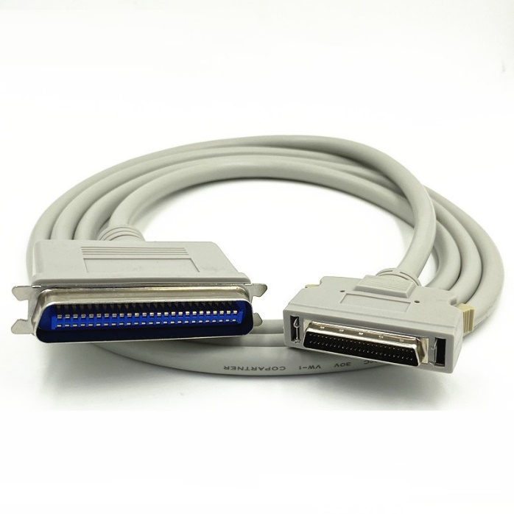

Рисунок №3. SCSI-кабель

1. К компьютерам, оснащённым USB-портом (рисунок №4), лучше подключать сканер с USB-интерфейсом. Скорость при этом несколько уступает интерфейсу SCSI, однако простота подключения сканера искупает этот недостаток.

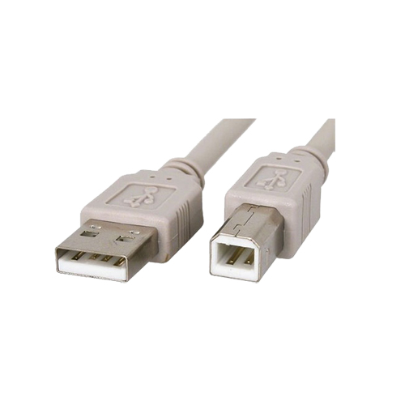

Рисунок №4. USB – USB-B-кабель

1. Сканеры с интерфейсом параллельного порта LPT (рисунок №5) подключаются к уже имеющемуся параллельному порту. Пропускная способность параллельного порта значительно меньше по сравнению с интерфейсом SCSI. Однако при этом нет необходимости устанавливать дополнительную плату.

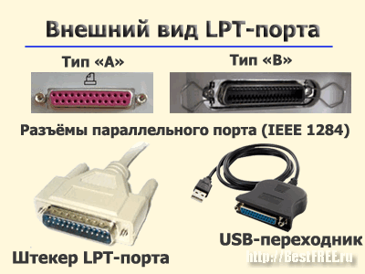

Рисунок №5. Параллельный порт сканера/принтера

1. Анализ достоинств и недостатков различных типов сканеров.

|  |  |  |
| --- | --- | --- |
| **Тип сканера** | **Достоинства** | **Недостатки** |
| Ручной сканер | -Компактное устройство  -Низкая стоимость  -Потребляют мало энергии | -Невысокое разрешение получаемого изображения  -Позволяет сканировать только небольшие фрагменты изображений (репродукций, фотографий) |
| Страничный (протяжный) сканер | -Компактное устройство  -Позволяет достаточно быстро оцифровать большой поток документов | -Может сканировать лишь отдельные несброшюрованные листы  -Не самое высокое качество получаемого изображения |
| Планшетный сканер | -Относительно низкая стоимость  -Высокая точность сканирования  -Огромные разрешения  -Высокая цветовая глубина  -Наличие функции «предварительного просмотра» - позволяющее подобрать оптимальные параметры для сканирования | -Повышенное энергопотребление |
| Слайд-сканер | -Способны сканировать фотопленки, кинопленки и прозрачные листы | -Узкоспециализированы для работы с исключительно с прозрачными оригиналами  -Низкая производительность |
| Проекционный сканер | -Позволяет сканировать трёхмерные объекты  -Невысокая стоимость  -Простота конструкции | -Сложность сканирования переплетённых оригиналов (требуется прижимать стеклом или специальным держателем) |
| Барабанный сканер | -Универсальность оригиналов (как прозрачные, так и непрозрачные)  -Высокая производительность | -Применяются только в полиграфии для воспроизведения профессиональных фотоснимков  -Большие габариты устройства  -Высокая стоимость  -Требует предварительной подготовки обслуживающего персонала |

1. Сферы применения.

Рассмотрим сферы применения следующих видов сканеров:

* Ручной сканер используется при работе с финансовыми документами и персональными данными в библиотечной сфере, а именно: в центрах логистики, транспортных организациях, супермаркетах с крупными тёплыми складами, магазины у дома, компании, которые часто проводят выездные презентации и выставки.
* Страничные сканеры ориентированы на оцифровку большого потока документов, а также для перевода в электронный вид чертежей, карт, схем, планов, планшетов, постеров, выкроек и прочих размером А2 и более существуют широкоформатные протяжные сканеры.
* Планшетные сканеры в основном применяются для сканирования печатных оригиналов, таких как старые фотографии, страницы из книг и журналов, рисунки и иллюстрации.
* Слайд-сканеры из-за своей уникальности в возможности сканирования прозрачных изображений на плёнке, негативе или слайде. Из-за своих особенностей применяются для сканирования фотоплёнки и киноплёнки.
* Проекционные сканеры применяются в основном для сканирования трёхмерных объектов и реже для сканирования книг или фотографий.
* Барабанные сканеры в основном применяются в полиграфии.

**Используемые источники**

Литературные источники:

1. Технические средства информатизации В.П. Зверева, А.В. Назаров учебник КУРС СПО
2. Технические средства информатизации Е.И. Гребенюк, Н.А. Гребенюк учебник АКАДЕМИЯ СПО

Интернет-источники:

1. https://ru.wikipedia.org/
2. https://www.ru.relenado.com/
3. https://inknsk.ru/
4. https://studme.org/
5. http://wiki.irkutsk.ru/
6. https://compuart.ru/